Алгоритм подачи заявлений на услугу ««Зачисление детей в муниципальные общеобразовательные учреждения (школы)» на портале ЕПГУ

Перед формированием заявления необходимо очистить кэш и куки вашего браузера и перейти к подаче заявления, не используя при этом черновик в качестве шаблона. Ctrl + Shift + Del (в Windows)
Shift + Сommand + Backspace (в Mac OS);
1. Зайдите по адресу http://gosuslugi.ru и авторизуйтесь с Вашим логином и паролем.
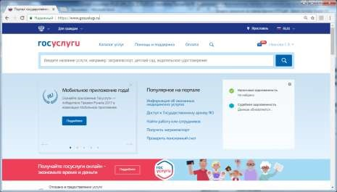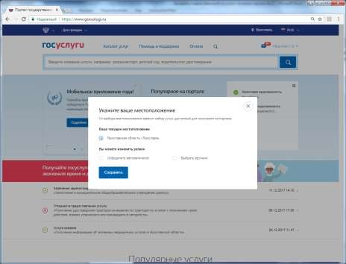

2
. Проверьте, чтобы правильно было определено местоположение
–

Ярославская область.

- Перейдите в Каталог услуг и выберите раздел «Образование»
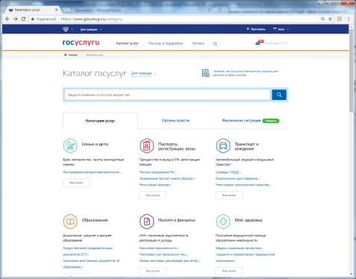

- В популярных услугах раздела «Образование» выберите «Запись в образовательное учреждение»
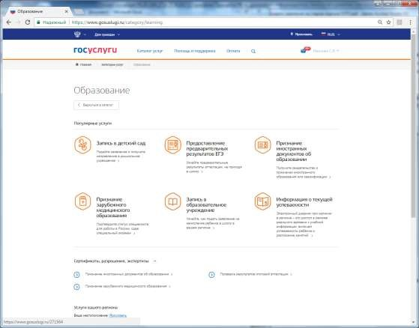

- Вы попадете в карточку услуги «Зачисление в муниципальное общеобразовательное учреждение (школу)». Здесь можно ознакомиться с информацией об услуге.
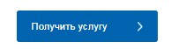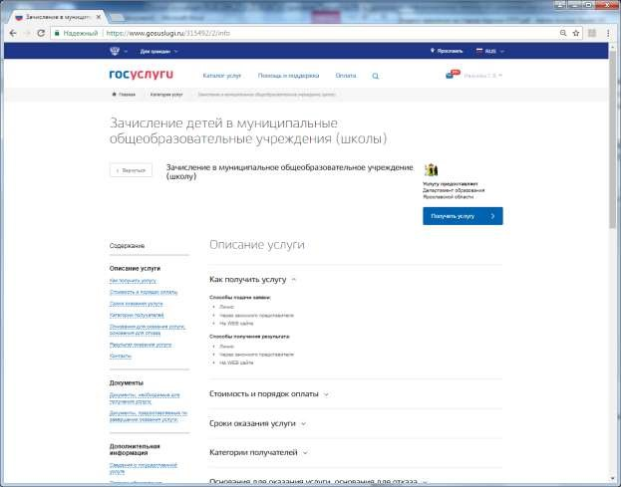
6
. После нажатия на кнопку

откроется форма заявления на услугу.

7
.
На форме заявления необходимо заполнить требуемые поля:

  - Ознакомиться с информацией об услуге и поставить галочку в поле «С условиями подачи заявления согласен (а)»
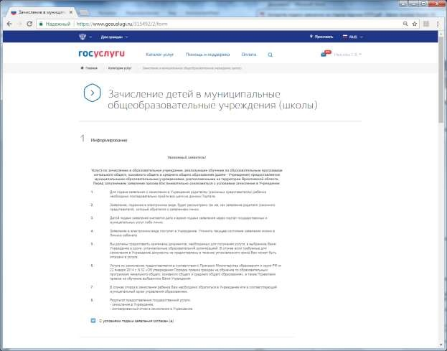
  - Выбрать Муниципальное образование, в котором находится образовательное учреждение
  - Выбрать Образовательное учреждение и отметить, что с лицензией ознакомлен(а).
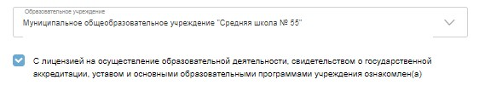
  - Заполнить информацию о заявителе и ребенке.
Обязательными являются следующие поля: ФИО заявителя, контактный телефон, ФИО ребенка, дата рождения ребенка, страна рождения, место рождения, адрес места жительства ребенка, номер класса и программа обучения.
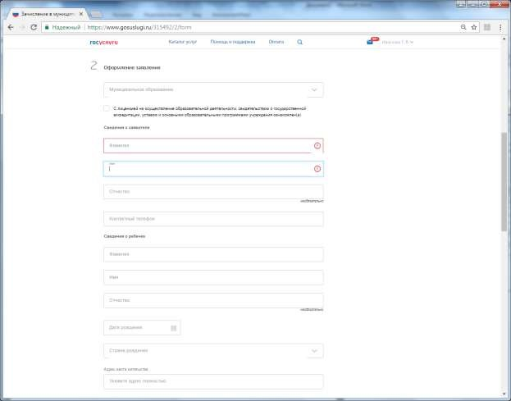
7.5 Прикрепить необходимые сканы документов
Внимание! Перечень документов регламентируется правилами приема в конкретное образовательное учреждении. Срок предоставления оригиналов документов указан в правилах приема конкретного образовательного учреждения.

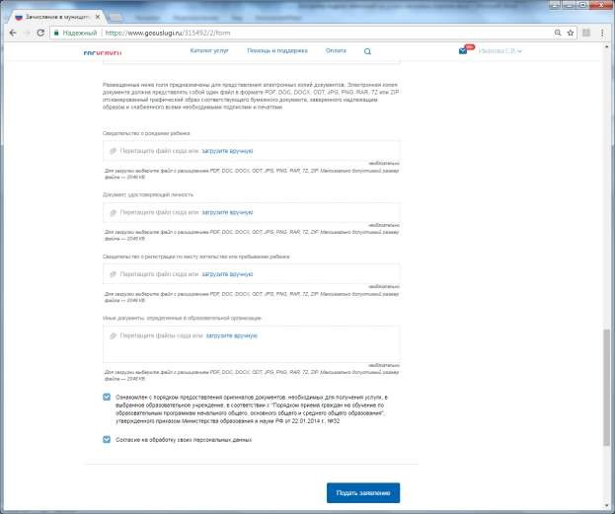

- После заполнения формы нажать на кнопку «Подать заявление». На экране будет выведена информация о заявлении:

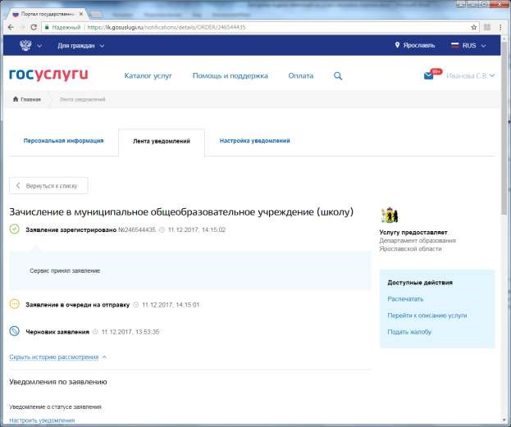

После нажатия на кнопку «Подать заявление» заявление будет принято порталом ЕПГУ и передано в ведомственную систему Ярославской области. Датой и временем подачи заявления считается дата и время подачи на ЕПГУ (время нажатия на кнопку «Подать заявление»), которая соответствует статусу заявления «Заявление в очереди на отправку».

- Посмотреть поданные заявления можно в личном кабинете в разделе «Лента уведомлений» в разделе «Заявления»
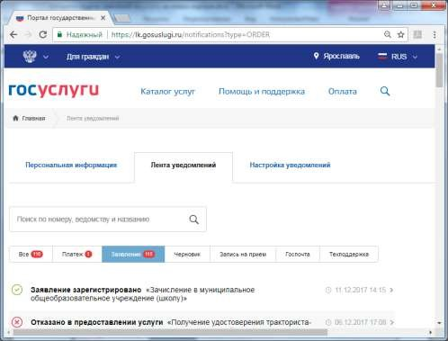
Если перейти по конкретному заявлению – можно посмотреть историю рассмотрения заявления.

